Enunciado Trabajo Práctico

Rusia 2018

Algoritmos y Estructuras de Datos

Ing. Diego Azcurra – Ing. Damián Santos

UNLA

2018

|  |  |  |
| --- | --- | --- |
| Padrón | Nombre | Evaluación Individual |
| 40.894.072 | Luciano Otegui |  |
| 40.897.248 | Tomas Pereyra |  |
| 34.612.717 | Ignacio Oliveto |  |
|  |  |  |
| Evaluación Trabajo |  | |

***Estrategia de resolución:***

***Índice de contenidos:***

-Estructura a utilizar…………………………………………………………………Pagina 2

-Diagrama TDA y relaciones………………………………………………………Pagina 3

-Resolución de operaciones……………………………………………………Pagina 4,5

-División de trabajo…………………………………………………………………..Pagina 6

***Estructura a utilizar:***

-Luego de un análisis previo en cuanto al modelo a desarrollar: Rusia 2018. Se estableció que la mejor forma de llevar a cabo este desarrollo de una forma óptima, es utilizando principalmente el concepto de la estructura “Lista”, ya que esta es una estructura que nos permite acceder a un dato sin importar el orden o posición en el que este, a comparación de las estructuras “Pilas” o “Colas” que permiten acceder al último o primer dato. En principio se utilizara una lista conforme a su TDA, es decir, se tendrá una Lista de equipos, partidos, grupos y jugadores, donde cada una se relacionara con su TDA.   
También se utilizara como posibilidad la estructura de arrays para simplificar alguna operación con el manejo de datos e incluso se usara una estructura de “Pilas”, para almacenar a los jugadores goleadores.

***Modificación final:***

-Se utilizaron solo listas como estructuras, debido a la modificación de puntos del enunciado del TP.

***Diagrama TDA (relaciones):***

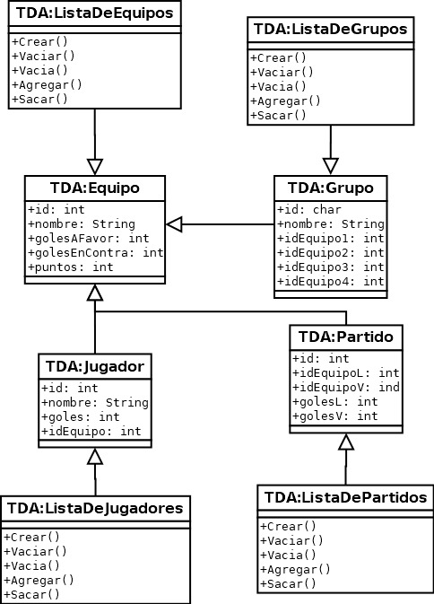

***Estrategia de resolución de operaciones:***En cuanto a la resolución de operaciones, se analizó, se debatió y se acordó lo siguiente:   
-Al cargar la información de equipos, jugadores, grupos y partidos, desde sus distintos archivos se leerá los distintos archivos y se los cargara en memoria donde estos estarán pre-definidos y se harán las validaciones de carga. Para guardar la información de los mismos se escribirán los archivos al final de la aplicación antes de cerrarla, guardando todos los datos y liberando la memoria virtual. Durante el desarrollo se manejaran los datos en memoria virtual, solo se guarda en la memoria física una vez cerrada la aplicación.   
-En cuanto al menú, se desarrollara con la función Switch dentro del Main donde se irán llamando a las diversas funciones, la estructura del mismo será la propuesta por el enunciado del trabajo práctico.   
-Al registrar el inicio de un partido, se recorrerá la lista correspondiente buscándolo por ID y luego se registraran los goles ocurridos en cada partido identificando a su jugador y equipo correspondiente, una vez terminado el partido se registrara su finalización y se guardaran los datos en memoria virtual.  
-Para las altas, bajas y modificaciones, se estableció que solo habrá altas si hay bajas disponibles, es decir, para cada alta debe haber mínimo una baja, de esta forma la baja se expresara introduciendo en su campo “Nombre”, un numero para de esta forma identificar que ese jugador fue dado de baja. De esta forma el ID es excepcional y no se puede modificar en ningún momento.  
-La administración de partidos se conformaran por los partidos de eliminatoria vacíos, pre-definidos, y una vez finalizada la fase de eliminatorias en base a los resultados, se generara los próximos partidos de las siguientes fases.  
Los reportes o estadísticas se desarrollaran en base a los resultados de los distintos partidos y como se va desarrollando el mundial, lo único a destacar en este aspecto es que se utilizara una “Pila” para almacenar a los goleadores de los distintos partidos.  
Las validaciones claves a desarrollar son: en la carga de datos se comprobara que el ID que se está cargando sea igual al anterior más uno, con esto evitamos errores al establecer las id de los jugadores, equipos, etc., ya que el ID es incremental, todo equipo tiene un rango de ID, el cual nunca se excede ese rango. Además de estas validaciones se desarrollaran aquellas que solucionen errores como que un jugador no se repita en dos equipos, etc. A medida que se vaya desarrollando el proyecto/modelo se ira expandiendo el análisis y se buscara los distintos errores que pueden ocurrir para poder implementarlos y solucionarlos.   
En conclusión, esta será la estrategia para poder resolver los distintos puntos del modelo planteado, esto no quiere decir que durante el desarrollo no se presenten cambios en cuanto al mismo, y que se deba modificar o incluso agregar algo en dicha estrategia de resolución. De todas formas, en ese caso, se expresara en la segunda y final entrega.

*Modificación Final:*  
-Debido a la modificación del enunciado del trabajo práctico, se trabajó sobre los puntos obligatorios del trabajo práctico. Para leer los datos, se los levanto con las funciones que brinda el lenguaje, levantándolos desde un txt y al mismo tiempo seteando a través de sus métodos o primitivas y adicionándolos a las correspondientes listas. Para grabar los datos se hizo algo similar, en donde básicamente se iba recorriendo la lista correspondiente, se obtenían los datos y se sobrescribían en el archivo txt.  
El menú se codifico de la misma manera, a través de un Switch-case.   
La administración de partido se codifico buscando el partido por id y seteando sus ids para que figuren como comenzado, al registrar sus goles se seteaban los demás datos y para su finalización, se busca el partido, los equipos locales y visitantes, se setean sus goles y puntos y se guardan dichos datos. Se eligieron dos reportes: orden de equipos por grupo y grupo de la muerte, se utilizaron para ambos sumadores y contadores para llevar a cabo sus requisitos, y se buscaron o recorrieron las listas para encontrar los grupos correspondientes.  
Las validaciones se fueron validando a través de condiciones ifs buscando que no haya mismos ids en las entidades cuando se cargan los datos.

***División de tareas/cronograma:****Orden y Tareas principales:*   
-Definir TDAs y primitivas  
-Implementar listas  
-Definir estructuras y cargar archivos  
-Armar menú con todas las operaciones a llevar a cabo  
-Desarrollar las validaciones principales  
-Desarrollar altas, bajas y modificaciones  
-Desarrollar la administración de partidos  
-Desarrollar el proceso de reportes

Las tareas se dividirán equitativamente entre los tres integrantes, en caso de haber modificaciones se especificara en la segunda entrega.

*Modificaciones Finales:*-El orden de las tareas básicamente fue, comenzando por la construcción de los TDA, luego se implementaron las listas, durante el proyecto se fue actualizando y modificando o agregando primitivas. Se fueron agregando pre y post condiciones y todo lo contenido en un TDA.  
Se construyó el menú y se empezó a codificar sobre la administración de partidos, se codificaron luego los dos reportes y por ultimo las validaciones. Por último se definió y estableció la estrategia de la resolución de llaves.